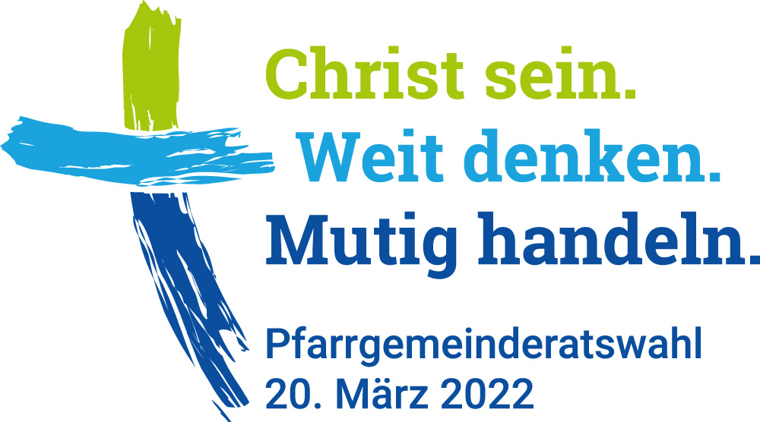
Unser neuer Gemeinsamer Pfarrgemeinderat

Pfarreiengemeinschaft

Mitglieder:

Vorstand des Gemeinsamen Pfarrgemeinderates

Vorsitzende/r: |  | Delegierte/r im Rat  des Pastoralen Raumes: | _____________________________________________________  Ort, Datum
Stellvertreter/in: |  |  | _____________________________________________________  Unterschrift der/des PGR-Vorsitzenden
Schriftführer/in: |  |  | _____________________________________________________  Unterschrift des zuständigen Teampfarrers

23PGR22

